第二套 数学试题

一、选择题（本大题满分72分，共8小题，每小题9分，每题都给出四个结论，其中只有一个结论是正确的）
1．函数$y=f(x)=\left|x\right|$在点$x=0$处（ ）
A．连续，且可导 B．连续，但不可导
C．无定义 D．取得最大值
2．已给$y=\text{ln}\left|x\right|$，则${\left(\text{ln}\left|x\right|\right)}^{′}$（ ）
A．$=\frac{1}{\left|x\right|}$ B．不存在 C．$=\frac{1}{x}$ D．$=\left|x\right|$
3．$\underset{x→0}{\text{lim}}\frac{x−\text{sin}x}{x^{3}}$=（ ）
A．1 B．0 C．$\frac{1}{6}$ D．∞
4．$\int{x\text{ln}\text{xdx}=}$（ ）
A．e B．e－1 C．$\frac{e^{2}}{4}$ D．$\frac{e^{2}+1}{4}$
5．$\int{\text{ln}\text{xdx}=}$（ ）
A．1 B．－1 C．0 D．－∞
6．$\frac{d}{\text{dx}}$$\int{\sqrt[3]{t}\text{ln}(t^{2}+1)\text{dt}=}$（ ）
A．$\text{ln}(x^{2}+1)$ B．$−\sqrt[3]{x}\text{ln}(x^{2}+1)$ C．$\sqrt[3]{x}$ D．$\text{ln}5$
7．$\int{e^{x}\text{dx}=}$( )
A．1 B．－1 C．0 D．$e^{−1}$
8．设$y=f({\text{sin}}^{2}x)+f({\text{cos}}^{2}x)$，其中$f(x)$可导，则$\frac{\text{dy}}{\text{dx}}=$（ ）
A．$2f^{'}({\text{sin}}^{2}x)\text{sin}x\text{cos}x$ B．$f^{'}(x)\text{sin}2x$
C．$\left[f^{'}({\text{sin}}^{2}x)−f^{'}({\text{cos}}^{2}x)\right]\text{sin}2x$ D. $\left[f^{'}({\text{sin}}^{2}x)+f^{'}({\text{cos}}^{2}x)\right]\text{sin}2x$
二、解答题（本大题满分28分，每小题14分）
9．求$y=e^{−x^{2}}$的极值。
10．求由曲线$y=\sqrt{x}$，$y=−\text{sin}x$及$x=π$所围图形的面积。

第二套 答案
一、
1．（B） | 2．（C） | 3．（C） | 4．（D） | 5．（B） | 6．（B） | 7．（A） | 8．（C）
二、
9．$y^{'}=−2{\text{xe}}^{−x^{2}}⇒$驻点$x=0$
$$y^{''}=−2e^{−x^{2}}(1−2x^{2})$$
$y^{''}|_{x=0}=−2<0$，∴${y有y}_{\text{max}}=y(0)=1\text{.}$
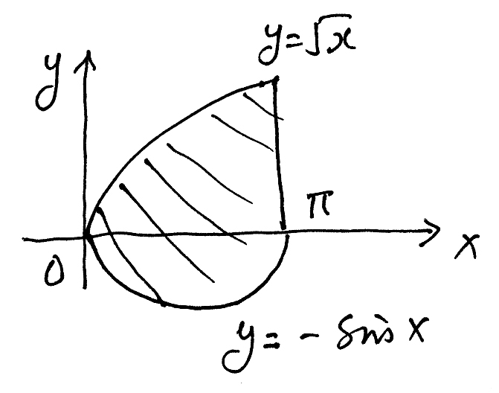
10．
$\begin{aligned}A=\int{\left[\sqrt{x}−(−\text{sin}x)\right]\text{dx}} \\ \int{\sqrt{x}}\text{dx}+\int{\text{sin}\text{xdx}} \\ \frac{π\sqrt{π}}{2}+2\end{aligned}$

